Translated from English to Lithuanian - www.onlinedoctranslator.com

TECHNINIAI DUOMENYS | 1 | 2 | 3 | 4

TIPAS: | ALYVOS TRANSFORMACIJA
Serija: | EKODIZAINAS 2 PAPAGRINDAS
Bako tipas: | Hermetiškas
Taikymas: | Paskirstymas
Nominali galia (kVA): | 630
Pirminė įtampa (V): | 21 000
Ne grandinės reguliavimo išvadai prie HV apvijos: | ± 2 x 2,5 %
Pirminės apvijos izoliacijos lygiai (kV): | 24/50/125
Antrinė įtampa (V): | 420
Antrinės apvijos izoliacijos lygiai (kV): | 1,1/3/-
Vektorių grupė: | Dyn5
Tiekimo dažnis (Hz): | 50
Varža (esant 75 Celsijaus laipsniams) (%): | 6 %
Nuostoliai tuščiąja eiga (W): | 540
Apkrovos nuostoliai (esant 75 Celsijaus laipsniams) (W): | 4600
Nuostolių tolerancija (tuščiąja eiga ir apkrova): | +0 %
Temperatūros izoliacijos klasė: | A
Maksimalus apvijos temperatūros padidėjimas (K): | 65
Maksimalus alyvos temperatūros padidėjimas (K): | 60
Aplinkos temperatūra (Celsijaus laipsniais): | -25 ÷ +40
Santykinė drėgmė (%): | 95
Aukštis virš jūros lygio (masl): | < 1000
Aušinimo tipas: | ANT
Apvijos medžiaga (pirminė / antrinė): | Al./Al.
Apsauginis korpusas: | IP-00
Veikimo ciklas: | tęstinis
Montavimo vieta: | patalpose

KONSTRUKCIJOS DUOMENYS

Apvijų skaičius: |  |  | 2
Fazių skaičius: |  |  | 3
Transformatoriaus matmenys (apytiksliai): | Ilgis: | mm | 1 370
 | Plotis: | mm | 900
 | Aukštis: | mm | 1 670
Korpuso matmenys (apytiksliai): | Ilgis: | mm | N/A
 | Plotis: | mm | N/A
 | Aukštis: | mm | N/A
Atstumas tarp ratų: |  | mm | 670
Bendras svoris (apytiksliai): |  | kilogramas | 2 140

STANDARTAI
EKODIREKTYVA (ES direktyva Nr. 548/2014 nuo 2014 m. gegužės 21 d. ir Nr. 2019/1783 nuo 2019 m. spalio 1 d.)
PN EN (IEC) 60076-1 ; 60076-2 ; 60076-3 ; 60076-4 ; 60076-5 ; 60076-10 ; 50464-1
Standartinė įranga:
1. Porcelianinė įvorė M12 HV ir LV pusėje | +
2. Išjungimo grandinės atšakų keitiklis | +
3. Apsauginis vožtuvas | +
4. Įžeminimo gnybtai (2 vnt.) | +
5. Kėlimo antgaliai | +
6. Sunkvežimis su dvikrypčiais volais | +
7. Alyvos pildymo dangtelis | +
8. Alyvos lygio indikatorius | +
9. Vardinė lentelė pagal IEC standartą | +

PAVYZDINIS BRĖŽINIS
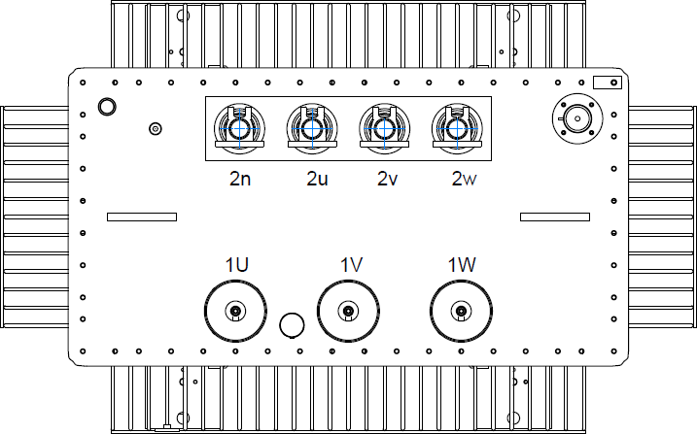
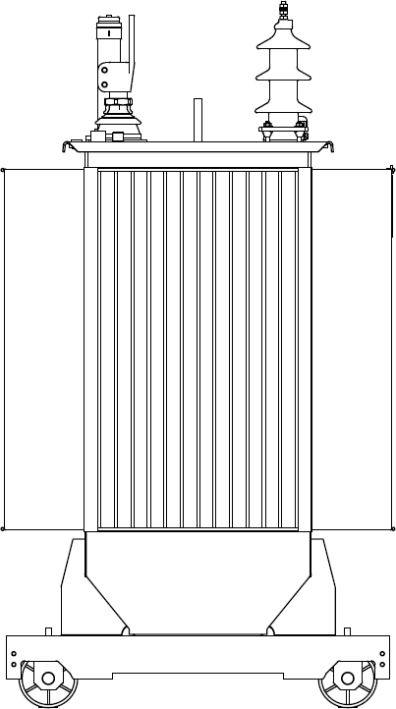
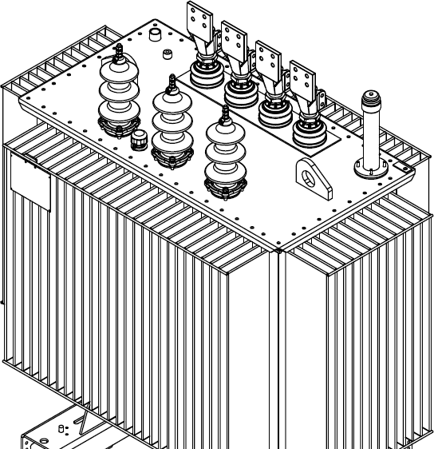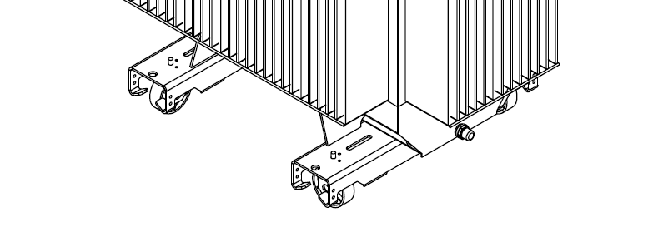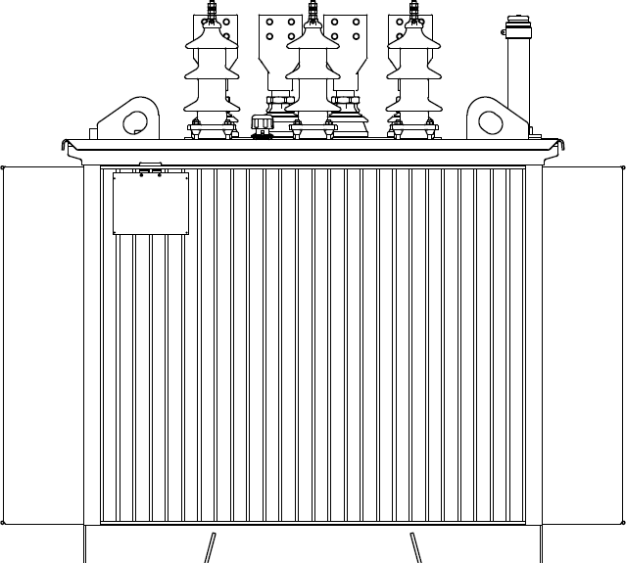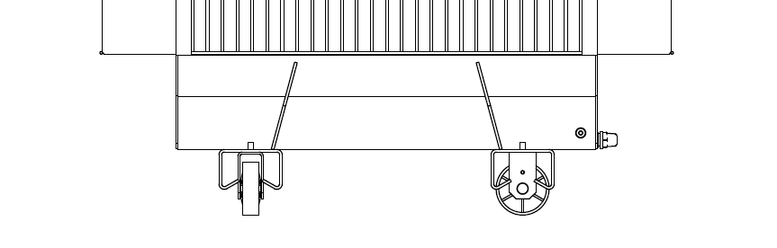

www.transformatory.com

